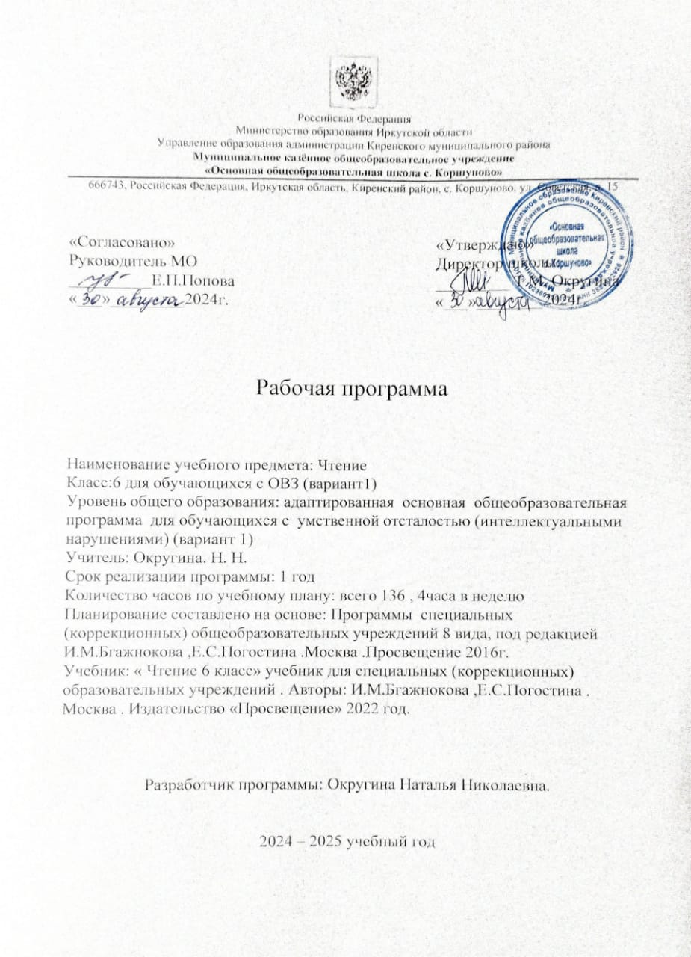

Структура рабочей программы

1 Пояснительная записка.

2 Общая характеристика учебного предмета.

3 Планируемые результаты .

4 Содержание учебного курса.

5 Календарно – тематическое планирование

6Учебно – методическая литература

**Пояснительная записка**

**Рабочая программа по чтению в 6 классе создана на основе:**

* Федеральный закон от 29.12.2012года N 273-ФЗ;
* Федеральный государственный образовательный стандарт образования обучающихся с умственной отсталостью (интеллектуальными нарушениями) Приказ от 19 декабря 2014 года № 1599 Об утверждении федерального государственного образовательного стандарта образования обучающихся с умственной отсталостью (интеллектуальными нарушениями);
* СанПин 1.2.3685 -21 «Гигиенические нормативы и требования к обеспечению безопасности и (или) безвредности для человека факторов среды обитания» утв. постановл. гл. Гос. Сан. Вр. РФ от 28.01.21 г. №2;
* СанПин 2.4.3648 -20 «Санитарно – эпидемиологические требования к организациям воспитания и обучения, отдыха и оздоровления детей и молодёжи» утв. Пост. Гл. Гос. Сан. Вр. РФ от 28.09.20г. № 28;

**Общая характеристика учебного предмета**

Курс данного предмета в 6 классе включает в себя изучение разделов «Моя Родина», «Золотая осень», «Великая радость – работа», « Из истории великого народа», «Что такое хорошо, что такое плохо», «Здравствуй, гостья – Зима!»,«Весна красна», «Рассказы о животных», «Рассказы, сказки, стихи для детей». Календарно-тематическое планирование определяет содержание предмета, последовательность его прохождения (изучения), дозировку времени на каждый раздел. Занятия проводятся в форме урока (40 мин). Обучение носит практическую направленность и обеспечивает преемственность учебных предметов по всем годам обучения, призвано научить учащихся, согласно, их уровня развития, бегло, выразительно и осознанно читать доступный их пониманию текст. Уметь находить главную мысль произведений, анализировать прочитанное, получать и пользоваться печатной и письменной информацией. Учебный материал подобран как с учетом особенностей познавательной деятельности данного класса, так и психофизических особенностей обучающихся с интеллектуальными нарушениями. На первый план выдвигаются задачи развития речи учащихся как средства общения и как способа коррекции их мыслительной деятельности, учитывая особенности познавательной деятельности обучающихся по программе 8 вида. Главная задача уроков чтения – совершенствование техники чтения, соблюдение логических пауз, последовательное формирование умения самостоятельно разбираться в содержании прочитанного. Доступность понимания прочитанного достигается за счёт специального отбора произведений по жанрам.

**Место учебного предмета (чтение)** определено учебным планом учреждения, относится к образовательным областям обязательной части. Предлагаемая программа ориентирована на учебник для 6 классов общеобразовательных организаций, реализующих адаптированные основные общеобразовательные программы/ И.М. Бгажнокова, Е.С. Погостина/ 19 издание, Москва «Просвещение» 2022г

В 6 классе отведено 136 часов в год (4 часа в неделю); 34 учебные недели

**Задачи образовательного курса:**

1. Формирование у учащихся чтения про себя, последовательно увеличивая объем читаемого текста и самостоятельность чтения.
2. Развитие полноценного восприятия доступных по содержанию художественных произведений;
3. Развитие умения не только отвечать на вопросы, но и ставить вопросы к тексту, участвовать в чтении по ролям и драматизации, добиваясь естественного общения, а также пересказывать текст полно, кратко, выборочно, от лица различных героев произведения
4. Нравственно-эстетическое и гражданское воспитание школьников на основе произведений художественной литературы (их содержание позволяет учащимся осваивать навыки нравственного поведения человека в обществе)

**Цель -** создание условий для овладения учащимися элементарными знаниями по чтению, развитие речи учащихся через совершенствование техники чтения и понимание, осмысление и пересказ содержания художественных произведений.

**Содержание учебного предмета в 6 классе «Чтение»**

Изучение сказок, рассказов, статей, стихотворений и доступных по содержанию и языку отрывков из художественных произведений о героическом прошлом и настоящем нашей Родины; о событиях в мире; о труде людей; о родной природе и бережном к ней отношении, о знаменательных событиях в жизни страны.

«Моя Родина»

«Золотая осень»

«Великая радость – работа»

«Из истории великого народа»

«Что такое хорошо, что такое плохо»

«Здравствуй, гостья – Зима!»

«Весна красна»

«Рассказы о животных»

«Рассказы, сказки, стихи для детей»

Внеклассное чтение проводится 1 раз в месяц

**Планируемые результаты**

**Личностные:**

* смыслообразование через прослеживание судьбы героя и ориентацию обучающегося в системе личностных смыслов;
* самоопределение и самопознание на основе сравнения образа «Я» с героями литературных произведений посредством эмоционально­действенной идентификации;
* основ гражданской идентичности путём знакомства с героическим историческим прошлым своего народа и своей страны и переживания гордости и эмоциональной сопричастности подвигам и достижениям её граждан;
* эстетических ценностей и на их основе эстетических критериев;
* нравственно­этическое оценивание через выявление морального содержания и нравственного значения действий персонажей.

**Предметные:**

**Минимальный уровень:** Обучающиеся научатся:

- читать осознанно, правильно вслух;

- читать «про себя», выполняя задания учителя;

- отвечать на вопросы учителя.

**Достаточный уровень:**

-  читать вслух правильно, выразительно, осознанно, бегло в соответствии с нормами литературного произношения; -  читать «про себя»;

-  выделять тему и идею произведения с помощью учителя;

-  формулировать вопросы к тексту;

- делить текст на части или озаглавливать данные части под руководством учителя, в простейших случаях — самостоятельно;

-  составлять простой план под руководством учителя;

- характеризовать главных действующих лиц (с помощью учителя), давать оценку их поступкам;

- выделять незнакомые слова в тексте, правильно их объяснять (с помощью учителя);

-  производить пересказ прочитанного по составленному плану; полный и выборочный пересказ;

- учить стихотворения наизусть (объем текста с учетом особенностей учеников);

 - участвовать в уроках внеклассного чтения, выполняя доступные задания по прочитанному тексту.

**Коммуникативные:**

* овладение диалогической и основами монологической форм речи в соответствии с грамматическими и синтаксическими нормами родного языка, современных средств коммуникации
* вступать в контакт и работать в коллективе (учитель - ученик, ученик – ученик, ученик – класс, учитель-класс);
* использовать принятые ритуалы социального взаимодействия с одноклассниками и учителем;

обращаться за помощью и принимать помощь;

* доброжелательно относиться, сопереживать, конструктивно взаимодействовать с людьми;

**Регулятивные:**

* входить и выходить из учебного помещения со звонком;
* ориентироваться в пространстве класса (учебного помещения);
* пользоваться учебной мебелью;
* адекватно использовать ритуалы школьного поведения (поднимать руку, вставать и выходить из-за парты и т. д.);

Календарно-тематическое планирование

|  |  |  |  |  |
| --- | --- | --- | --- | --- |
| **№**  **п/п** | **Тема** | **Кол-во часов** | **Дата** | |
| **План.** | **Факт.** |
|  | **Моя Родина** |  |  |  |
| 1 | По В. Пескову «Отечество» | 1 |  |  |
| 2 | М. Ножкин «Россия». | 1 |  |  |
| 3 | М. Пришвин «Моя Родина» | 1 |  |  |
|  | **Золотая осень** |  |  |  |
| 4 | В.Бианки «Сентябрь | 1 |  |  |
| 5 | И.Бунин "Лес, точно терем расписной…" | 1 |  |  |
| 6 | Ю.Качаев «Грабитель» | 1 |  |  |
| 7 | Б.Житков «Белый домик». 1 часть | 1 |  |  |
| 8 | Б.Житков «Белый домик». 2 часть | 1 |  |  |
| 9 | А.Белорусец «Звонкие ключи».1 часть | 1 |  |  |
| 10 | А.Белорусец «Звонкие ключи».2 часть | 1 |  |  |
| 11 | А.Белорусец «Звонкие ключи».3 часть | 1 |  |  |
| 12 | К. Паустовский «Заячьи лапы».1 часть | 1 |  |  |
| 13 | К. Паустовский «Заячьи лапы».2 часть | 1 |  |  |
| 14 | К. Паустовский «Заячьи лапы».3 часть | 1 |  |  |
| 15 | И.Тургенев «Осенний день в берёзовой роще» | 1 |  |  |
| 16 | Е.Носов «Хитрюга». 1 часть | 1 |  |  |
| 17 | Е.Носов «Хитрюга». 2 часть | 1 |  |  |
| 18 | Внеклассное чтение: рассказы об осени | 1 |  |  |
| 19 | В.Бианки «Октябрь» | 1 |  |  |
|  | **Великая радость – работа** |  |  |  |
| 20 | С. Михалков «Будь человеком» | 1 |  |  |
| 21 | Б.Заходер «Петя мечтает» | 1 |  |  |
| 22 | По Д. Биссету «Слон и Муравей» | 1 |  |  |
| 23 | По Д. Биссету «Кузнечик Денди» | 1 |  |  |
| 24 | Д.Родари «Как один мальчик играл с палкой» | 1 |  |  |
| 25 | Д.Родари «Пуговкин домик».1 часть | 1 |  |  |
| 26 | Д.Родари «Пуговкин домик».2 часть | 1 |  |  |
| 27 | Внеклассное чтение: Сказки народов мира | 1 |  |  |
| 28 | Былина. Илья Муромец и Соловей- разбойник | 1 |  |  |
| 29 | Ф.Глинка «Москва» | 1 |  |  |
| 30 | В.Бианки «Ноябрь» | 1 |  |  |
|  | **Из истории великого народа** |  |  |  |
| 31 | По С. Алексееву «Без Нарвы не видать моря» | 1 |  |  |
| 32 | По С. Алексееву. «Рассказы о русском подвиге. Гришенька» | 1 |  |  |
| 33-34 | Повторение изученного из произведений русской литературы | 2 |  |  |

|  |  |  |  |  |
| --- | --- | --- | --- | --- |
|  | | | | |
|  | **Из истории великого народа** |  |  |  |
| 35 | По Е.Холмогоровой. «Великодушный русский воин. Серебряный лебедь» | 1 |  |  |
| 36 | По Е.Холмогоровой. «Великодушный русский воин. Боевое крещение» | 1 |  |  |
| 37 | По Е.Холмогоровой. «Великодушный русский воин. День рождения Наполеона» | 1 |  |  |
| 38 | По Е.Холмогоровой. «Великодушный русский воин. В дни спокойные» | 1 |  |  |
|  | **Что такое хорошо, что такое плохо** |  |  |  |
| 39 | По Н. Носову «Как Незнайка сочинял стихи» 1 часть | 1 |  |  |
| 40 | По Н. Носову «Как Незнайка сочинял стихи» 2 часть | 1 |  |  |
| 41 | Внеклассное чтение: Н.Носов  «Приключения Незнайки и его друзей» | 1 |  |  |
| 42 | Е.Пермяк «Тайна цены» 1 часть | 1 |  |  |
| 43 | Е.Пермяк «Тайна цены» 2 часть | 1 |  |  |
| 44 | Перевод с польского Д.Гальпериной «Здравствуйте!» | 1 |  |  |
| 45 | Обобщающий урок по изученным темам | 1 |  |  |
|  | **Здравствуй, гостья – Зима!** |  |  |  |
| 46 | В.Бианки «Декабрь» | 1 |  |  |
| 47 | Е.Благинина. Новогодние загадки. | 1 |  |  |
| 48 | А.Никитин «Встреча зимы» | 1 |  |  |
| 49 | А.Дорохов «Тёплый снег» | 1 |  |  |
| 50 | А.С.Пушкин " Вот север, тучи нагоняя…" | 1 |  |  |
| 51 | Д.Хармс «Пушкин» | 1 |  |  |
| 52 | Х.К.Андерсен «Ель». 1 часть | 1 |  |  |
| 53 | Х.К.Андерсен «Ель». 2 часть | 1 |  |  |
| 54 | Х.К.Андерсен «Ель». 3 часть | 1 |  |  |
| 55 | Внеклассное чтение: М. Пришвин «Птицы под снегом» | 1 |  |  |
| 56 | А.П.Чехов «Ванька» 1 часть | 1 |  |  |
| 57 | А.П.Чехов «Ванька» 2 часть | 1 |  |  |
| 58 | И. Никитин "Весело сияет месяц над селом…" | 1 |  |  |
| 59 | М. Зощенко «Леля и Минька» | 1 |  |  |
| 60 | И. Никитин "Весело сияет месяц над селом…" | 1 |  |  |
| 61 | М. Зощенко «Леля и Минька». | 1 |  |  |
| 62 | И.Суриков «Белый снег пушистый» | 1 |  |  |
| 63 | Ю. Рытхэу «Пурга». 1 часть | 1 |  |  |
| 64 | Ю. Рытхэу «Пурга». 2 часть | 1 |  |  |
| 65-66 | Повторение изученного из произведений русской литературы | 2 |  |  |

|  |  |  |  |  |
| --- | --- | --- | --- | --- |
|  | **Здравствуй, гостья Зима!** |  |  |  |
| 67 | В. Бианки «Январь» | 1 |  |  |
| 68 | Ю.Дмитриев «Таинственный ночной гость» | 1 |  |  |
| 69 | С.Маршак «Двенадцать месяцев»1 часть | 1 |  |  |
| 70 | С.Маршак «Двенадцать месяцев» 2 часть | 1 |  |  |
| 71 | С.Маршак «Двенадцать месяцев» 3 часть | 1 |  |  |
| 72 | В.Бианки «Февраль» | 1 |  |  |
| 73 | Внеклассное чтение: стихи и рассказы о зиме | 1 |  |  |
| 74 | Х.К.Андерсен «Снежная королева». 1 часть | 1 |  |  |
| 75 | Х.К.Андерсен «Снежная королева». 2 часть | 1 |  |  |
| 76 | Х.К.Андерсен «Снежная королева». 3 часть | 1 |  |  |
| 77 | Х.К.Андерсен «Снежная королева». 4 часть | 1 |  |  |
| 78 | Х.К.Андерсен «Снежная королева». 5 часть | 1 |  |  |
| 79 | Х.К.Андерсен «Снежная королева». 6 часть | 1 |  |  |
| 80 | Х.К.Андерсен «Снежная королева». 7 часть | 1 |  |  |
| 81 | Х.К.Андерсен «Снежная королева». 8 часть | 1 |  |  |
| 82 | Сочинение по изученному произведению Х.К.Андерсена «Снежная королева» | 1 |  |  |
|  | **Весна – красна** |  |  |  |
| 83 | С. Смирнов «Первые приметы» | 1 |  |  |
| 84 | В. Бианки «Март» | 1 |  |  |
| 85 | В.Песков «Весна идёт» | 1 |  |  |
| 86 | М.Пришвин «Жаркий час» | 1 |  |  |
| 87 | Внеклассное чтение: М. Пришвин «Лесной доктор» | 1 |  |  |
| 88 | Г.Скребицкий «Весенняя песня». 1 часть | 1 |  |  |
| 89 | Г.Скребицкий «Весенняя песня». 2 часть | 1 |  |  |
| 90 | В. Жуковский «Жаворонок» | 1 |  |  |
| 91 | А.Толстой «Детство Никиты» | 1 |  |  |
| 92 | А.Твардовский " Как после мартовских метелей…" | 1 |  |  |
| 93 | А.Плещеев " И вот шатёр свой голубой опять раскинула весна…" | 1 |  |  |
| 94 | К.Паустовский «Стальное колечко». 1 часть | 1 |  |  |
| 95 | К.Паустовский «Стальное колечко». 2 часть | 1 |  |  |
| 96 | К.Паустовский «Стальное колечко». 3 часть | 1 |  |  |
|  | **Рассказы о животных** |  |  |  |
| 97 | В.Астафьев «Злодейка» | 1 |  |  |
| 98 | Е. Баронина «Рассказы про зверей» 1 часть | 1 |  |  |
| 99 | Е. Баронина «Рассказы про зверей» 2 часть | 1 |  |  |
| 100 | В. Драгунский «Кот в сапогах» 1 часть | 1 |  |  |
| 101 | В. Драгунский «Кот в сапогах»2 часть | 1 |  |  |
| 102-  103 | Повторение изученного из произведений русской литературы | 2 |  |  |
|  | | | | |

|  |  |  |  |  |
| --- | --- | --- | --- | --- |
|  | | | | |
|  | **Рассказы о животных** |  |  |  |
| 104 | Внеклассное чтение: К. Паустовский «Барсучий нос» | 1 |  |  |
| 105 | В.Бианки «Апрель» | 1 |  |  |
| 106 | Д. Хармс «Заяц и Ёж» 1 часть | 1 |  |  |
| 107 | Д. Хармс «Заяц и Ёж» 2 часть | 1 |  |  |
| 108 | И.А. Крылов «Зеркало и Обезьяна» | 1 |  |  |
| 109 | Р. Киплинг «Рикки-Тикки-Тави» 1 часть | 1 |  |  |
| 110 | Р. Киплинг «Рикки-Тикки-Тави» 2 часть | 1 |  |  |
| 111 | Р. Киплинг «Рикки-Тикки-Тави» 3 часть | 1 |  |  |
| 112 | Р. Киплинг «Рикки-Тикки-Тави» 4 часть | 1 |  |  |
| 113 | Р. Киплинг «Рикки-Тикки-Тави» 5 часть | 1 |  |  |
| 114 | Р. Киплинг «Рикки-Тикки-Тави» 6 часть | 1 |  |  |
| 115 | Р. Киплинг «Рикки-Тикки-Тави» 7 часть | 1 |  |  |
| 116 | Р. Киплинг «Рикки-Тикки-Тави» 8 часть | 1 |  |  |
| 117 | Внеклассное чтение: рассказы о животных | 1 |  |  |
|  | **Рассказы, сказки, стихи для детей** |  |  |  |
| 118 | В.Набоков "Дождь пролетел и сгорел на лету…" | 1 |  |  |
| 119 | В.Бианки «Май» | 1 |  |  |
| 120 | М.Дудин «Наши песни спеты на войне» | 1 |  |  |
| 121 | М.Медведев «Звездолёт "Брунька"» 1 часть | 1 |  |  |
| 122 | М.Медведев «Звездолёт "Брунька"» 2 часть | 1 |  |  |
| 123 | М.Медведев «Звездолёт "Брунька"» 3 часть | 1 |  |  |
| 124 | К.Паустовский «Корзина с еловыми шишками» 1 часть | 1 |  |  |
| 125 | К.Паустовский «Корзина с еловыми шишками» 2 часть | 1 |  |  |
| 126 | К.Паустовский «Корзина с еловыми шишками» 3 часть | 1 |  |  |
| 127 | К.Паустовский «Корзина с еловыми шишками» 4 часть | 1 |  |  |
| 128 | А. де Сент-Экзюпери «Маленький принц» 1 часть | 1 |  |  |
| 129 | А. де Сент-Экзюпери «Маленький принц» 2 часть | 1 |  |  |
| 130 | В.Астафьев «Зорькина песня» 1 часть | 1 |  |  |
| 131 | В.Астафьев «Зорькина песня» 2 часть | 1 |  |  |
| 132 | Н.Рыленков "Нынче ветер, как мальчишка, весел…" | 1 |  |  |
| 133.134 | Внеклассное чтение: стихи и рассказы о лете | 2 |  |  |
| 135.136 | Повторение пройденного в 6 классе. Проверка техники чтения. Урок –игра. | 2 |  |  |

Учебно-методическое обеспечение

1. Программа специальных (коррекционных)общеобразовательных учреждений 8 вида,подготовительный 5-9 кл.под редакцией И.М.Бгажнокова,Е.С.Погостина.

2«Чтение» учебник 6 класса для общеобразовательных организаций, реализующих адаптированные основные общеобразовательные программы/ И.М. Бгажнокова, Е.С. Погостина/ 19 издание, Москва «Просвещение» 2022г

3 Дидактический комплекс по чтению по темам: «Лето», «Осень», «Зима», «Весна».

4Интернет ресурсы